BÁO CÁO KIỂM THỬ TOÀN BỘ HỆ THỐNG
Đa Khoa Đức Minh — https://duc-minh-clinic.onrender.com
Kiểm thử end-to-end trên Microsoft Edge, 4 cửa sổ riêng cho 4 tác nhân — 28/10/2026 — bản deploy commit 05f1af9

1. Kết quả
Vòng cuối: 77/77 bước đạt, 0 lỗi JavaScript trên trang, 0 hộp thoại lỗi. Qua 6 vòng kiểm thử, phát hiện và sửa 9 lỗi thật (trong đó 2 lỗi nghiêm trọng: đặt lịch vượt sức chứa và lỗ hổng XSS). Sau mỗi lần sửa đều deploy lên Render và chạy lại toàn bộ.
Nhóm chức năng | Kết quả vòng cuối
A. Đăng nhập & tài khoản | 6/6
B. Quản trị danh mục | 8/8
C. Đặt lịch & hàng đợi | 7/7
D. Khám bệnh & kê đơn | 7/7
E. Hoá đơn & thanh toán QR | 10/10
F. Tái khám | 3/3
G. Quản trị & thống kê | 10/10
H. Phân quyền | 26/26
Lưu ý về AI: Gemini đã hết hạn mức miễn phí trong ngày sau các vòng test, nên vòng cuối bỏ qua 3 bước gọi AI (tóm tắt bệnh sử, chatbot, trợ lý). Ba bước này đã đạt ở vòng 3 trên cùng code (tóm tắt hiển thị đúng ký hiệu •, chatbot hiển thị chữ đậm, có trích nguồn). Khi hết hạn mức, hệ thống báo lịch sự kèm hotline — đúng thiết kế.

2. Các lỗi đã phát hiện và sửa
# | Mức độ | Lỗi | Cách sửa
1 | Nghiêm trọng | Lịch "không chọn bác sĩ" không được tính vào sức chứa: đặt được vô hạn lịch vào cùng 1 giờ; lịch đặt đích danh bác sĩ có thể chiếm mất bác sĩ duy nhất, đến lúc khám không ai nhận ca được. | Giờ chỉ còn trống khi số bác sĩ rảnh > số lịch chưa gắn bác sĩ; đặt/sửa lịch (cả qua trợ lý AI) kiểm tra lại trước khi lưu.
2 | Nghiêm trọng | Stored XSS: họ tên bệnh nhân tự đặt khi đăng ký được chèn thẳng vào HTML trang Hoá đơn và Danh sách tài khoản — có thể chiếm phiên đăng nhập của nhân viên/admin. Đã thử: mã độc chạy trên code cũ, không chạy trên code mới. | Escape toàn bộ tên/email/SĐT/ghi chú/triệu chứng/tên thuốc… ở 7 trang.
3 | Cao | Trang Đặt lịch: hai lượt tải danh sách bác sĩ chồng nhau làm mất bác sĩ người dùng đã chọn — lịch âm thầm thành "không chọn bác sĩ". | Bỏ kết quả lượt tải cũ, giữ bác sĩ đã chọn.
4 | Trung bình | Tóm tắt AI bệnh sử hiện nguyên ký hiệu * ** và chèn thẳng nội dung AI vào HTML. | Dùng chung bộ hiển thị chat-format.js (escape trước).
5 | Trung bình | Trang Khám bệnh: bấm "Thêm thuốc" trước khi danh mục tải xong tạo dòng thuốc rỗng. | Khoá nút đến khi tải xong danh mục thuốc.
6 | Trung bình | Mã không hợp lệ trên URL (vd /api/followups/abc) trả lỗi máy chủ 500. | Middleware kiểm tra mã là số nguyên → trả 404.
7 | Thấp | Khung chờ chuyển khoản: chữ đậm bị CSS nhãn biến thành chữ in hoa, tách dòng ("15S"). | Dùng thẻ <strong> thay <b>.
8 | Thấp | Hiện trùng "BS. BS. Trần Văn An". | Chỉ thêm "BS." khi tên chưa có.
9 | Thấp | Trang Danh mục tải 5 bảng lần lượt nên chậm. | Tải song song sau danh sách thuốc.

3. Những gì đã được kiểm thử
- Tài khoản: đăng nhập 4 vai trò; sai mật khẩu bị từ chối; tạo tài khoản → khoá (đăng nhập bị chặn, token cũ bị vô hiệu ngay) → mở khoá → xoá; admin không tự khoá được chính mình.
- Danh mục: thêm/xoá thuốc, chặn trùng tên; khai báo quy tắc tương tác thuốc, chặn trùng cặp (kể cả đảo thứ tự); ca trực — trang đặt lịch chỉ mở giờ trong ca.
- Đặt lịch: đặt qua giao diện giữ đúng bác sĩ đã chọn; chặn đặt trùng giờ; lịch không chọn bác sĩ bị chặn khi kín chỗ; tự huỷ lịch và giờ được mở lại.
- Hàng đợi & khám: xác nhận → check-in → đang khám; kê 2 thuốc có quy tắc tương tác → hiện cảnh báo + gợi ý thay thế; bỏ trống chẩn đoán bị chặn; lưu hồ sơ + đơn thuốc + hẹn tái khám; chặn lưu hồ sơ lần 2; in đơn thuốc.
- Thanh toán QR: lập hoá đơn (chặn lập lần 2); bệnh nhân thấy mã QR VietinBank 101862596999 đúng số tiền; bấm "Tôi đã chuyển khoản" → "giữ máy chờ xác nhận" (không tải lại trang); sau 3 lần (≈15 giây) yêu cầu gọi nhân viên 0974 755 333 và vẫn tự kiểm tra; nhân viên thấy nhãn 🔔 và xác nhận → trang bệnh nhân tự báo "Chuyển khoản thành công", nhãn đổi "Đã thanh toán", sau đó ngừng hẳn kiểm tra; chặn báo chuyển khoản cho hoá đơn đã thu; in phiếu thu.
- Tái khám, thống kê, nhật ký: bệnh nhân thấy lịch tái khám, nhân viên cập nhật "đã đến", bệnh nhân không tự sửa được; thống kê, xuất Excel, mở 6 trang quản trị, tài khoản ngân hàng hiển thị đúng; nhật ký ghi đủ đổi trạng thái, lập hoá đơn, báo chuyển khoản, thu tiền.
- Phân quyền (26/26): 16 API nội bộ bị chặn đúng vai trò; bệnh nhân không xem được hoá đơn/lịch hẹn của người khác; bệnh nhân mở 4 trang nội bộ không thấy chức năng; 4 URL mã không hợp lệ trả 404.

4. Chi tiết từng bước (vòng cuối)
# | Tác nhân | Bước kiểm thử | KQ | Chi tiết
1 | Bệnh nhân | Mở trang chủ (đánh thức server) | ĐẠT
2 | Bệnh nhân | Đăng nhập qua form | ĐẠT | tuanvu (patient)
3 | Bác sĩ | Đăng nhập qua form | ĐẠT | BS. Trần Văn An (doctor)
4 | Nhân viên | Đăng nhập qua form | ĐẠT | Văn Tuân 206 (staff)
5 | Admin | Đăng nhập qua form | ĐẠT | Admin (admin)
6 | Bệnh nhân | Đăng nhập sai mật khẩu bị từ chối | ĐẠT | Email/số điện thoại hoặc mật khẩu không đúng.
7 | Admin | Thêm thuốc thử vào danh mục | ĐẠT | id 22
8 | Admin | Thêm trùng tên thuốc bị chặn | ĐẠT | Thuốc này đã có trong danh mục.
9 | Admin | Xoá thuốc thử | ĐẠT
10 | Admin | Khai báo quy tắc tương tác thuốc tạm (để test cảnh báo) | ĐẠT | Kem Hydrocortisone 1% × Loratadin 10mg
11 | Admin | Khai báo trùng cặp tương tác bị chặn | ĐẠT | Cặp thuốc này đã có quy tắc tương tác.
12 | Admin | Thêm ca trực thử → trang đặt lịch chỉ mở giờ trong ca → xoá ca | ĐẠT | 2026-10-30: mở 08:00, 08:30, 09:00 — đã xoá ca
13 | Admin | Tạo tài khoản thử → khoá → đăng nhập bị chặn → mở khoá → xoá | ĐẠT | khoá: login 403, token cũ 403; mở khoá: login 200; đã xoá
14 | Admin | Tự khoá tài khoản chính mình bị chặn | ĐẠT | Không thể tự khoá tài khoản của chính mình.
15 | Bệnh nhân | Đặt lịch qua trang Đặt lịch (chọn khoa, bác sĩ, giờ trống) | ĐẠT | Lịch #50 — 2026-10-29 07:30 (cho_xac_nhan)
16 | Bệnh nhân | Đặt trùng đúng giờ đã có người đặt bị chặn | ĐẠT | Khung giờ này đã kín lịch, vui lòng chọn giờ khác.
17 | Bệnh nhân | Lịch không chọn bác sĩ: đặt được khi còn bác sĩ rảnh, kín thì bị chặn | ĐẠT | lưới còn chỗ; đặt được 1 lịch rồi bị chặn: "Khung giờ này đã kín lịch, vui lòng chọn giờ khác." — đã huỷ các lịch thử
18 | Bệnh nhân | Đặt lịch thứ 2 rồi tự huỷ | ĐẠT | #52 lúc 08:00 đã huỷ, giờ được mở lại
19 | Nhân viên | Hàng đợi: xác nhận lịch | ĐẠT | da_xac_nhan
20 | Nhân viên | Hàng đợi: check-in | ĐẠT | da_checkin
21 | Bác sĩ | Hàng đợi: nhận bệnh nhân (Đang khám) | ĐẠT | dang_kham
22 | Bác sĩ | Tóm tắt AI bệnh sử | ĐẠT | bỏ qua — Gemini đã hết hạn mức miễn phí hôm nay
23 | Bác sĩ | Kê 2 thuốc có quy tắc tương tác → hiện cảnh báo + gợi ý thay thế | ĐẠT | Cảnh báo tương tác thuốc trong đơn: Trung bình Kem Hydrocortisone 1% + Loratadin 10mg : TEST-E2E quy tắc tạm Lưu hồ sơ khám & hoàn thành lịch hẹn
24 | Bác sĩ | Bỏ trống chẩn đoán thì không lưu được | ĐẠT | Thiếu lịch hẹn hoặc chẩn đoán.
25 | Bác sĩ | Lưu hồ sơ khám + đơn thuốc + hẹn tái khám | ĐẠT | DT-000017: Kem Hydrocortisone 1% — 1 viên x 2 lần/ngày; Loratadin 10mg — 1 viên/ngày
26 | Bác sĩ | Lưu hồ sơ lần 2 cho cùng lịch bị chặn | ĐẠT | Lịch hẹn này đã có hồ sơ khám.
27 | Admin | Xoá quy tắc tương tác tạm | ĐẠT
28 | Bác sĩ | In đơn thuốc | ĐẠT
29 | Nhân viên | Lập hoá đơn | ĐẠT | HD-000017: 198.000đ — Phí khám: Nội tổng quát, Loratadin 10mg, Kem Hydrocortisone 1%
30 | Nhân viên | Lập hoá đơn lần 2 cho cùng lịch bị chặn | ĐẠT | Lịch hẹn này đã có hoá đơn.
31 | Bệnh nhân | Hồ sơ: thấy đơn thuốc + mã QR VietQR của hoá đơn | ĐẠT | ảnh QR tải được; VietinBank 101862596999
32 | Bệnh nhân | Bấm "Tôi đã chuyển khoản" → hiện "giữ máy chờ xác nhận" (không tải lại trang) | ĐẠT | ⏳ Vui lòng giữ máy, chờ xác nhận. Phòng khám đang kiểm tra khoản chuyển của bạn — không cần tải lại hay đóng trang, hệ thống tự kiểm tra lại sau 5s.
33 | Bệnh nhân | Sau 3 lần (≈15 giây) chưa có tiền → yêu cầu gọi nhân viên, vẫn tự kiểm tra tiếp | ĐẠT | Đã kiểm tra 3 lần nhưng phòng khám chưa nhận được tiền. Vui lòng gọi nhân viên hỗ trợ qua số 0974 755 333 để kiểm tra lại thông tin chuyển khoản (nhớ
34 | Nhân viên | Hoá đơn hiện nhãn 🔔 bệnh nhân báo đã CK → xác nhận thu tiền (chuyển khoản) | ĐẠT | Đã thu — chuyen_khoan
35 | Bệnh nhân | Trang bệnh nhân tự báo "Chuyển khoản thành công" (không bấm gì) | ĐẠT | báo thành công sau ~24s kể từ khi nhân viên xác nhận; nhãn "Đã thanh toán"
36 | Bệnh nhân | Sau khi thành công thì ngừng kiểm tra | ĐẠT | 35 giây: 0 lượt gọi
37 | Bệnh nhân | Báo chuyển khoản cho hoá đơn đã thu bị chặn | ĐẠT | Hoá đơn này đã được xử lý.
38 | Nhân viên | In phiếu thu | ĐẠT
39 | Bệnh nhân | Bệnh nhân thấy lịch tái khám | ĐẠT | 2026-11-04 — cho
40 | Nhân viên | Nhân viên cập nhật tái khám "đã đến" | ĐẠT
41 | Bệnh nhân | Bệnh nhân không tự sửa được trạng thái tái khám | ĐẠT
42 | Admin | Thống kê doanh thu | ĐẠT | {"revenue":834000,"paidInvoices":4,"unpaidAmount":520000,"unpaidInvoices":2,"appointments":0}
43 | Admin | Xuất Excel | ĐẠT | 8317 byte
44 | Admin | Mở trang Danh mục thuốc | ĐẠT
45 | Admin | Mở trang Lịch trực | ĐẠT
46 | Admin | Mở trang Cơ sở tri thức | ĐẠT
47 | Admin | Mở trang Danh sách tài khoản | ĐẠT
48 | Admin | Mở trang Hàng đợi | ĐẠT
49 | Admin | Mở trang Hoá đơn | ĐẠT
50 | Admin | Trang danh mục hiện đúng tài khoản ngân hàng đã cấu hình | ĐẠT | 970415 / 101862596999 / BUI DUC MINH
51 | Admin | Nhật ký hoạt động ghi đủ thao tác | ĐẠT | invoice.paid, invoice.online_payment_claimed, invoice.self_view, invoice.create, record.create, appointment.status | self_view 10 phút gần đây: 4
52 | Bệnh nhân | Chặn GET /api/admin/users | ĐẠT | HTTP 403
53 | Bệnh nhân | Chặn GET /api/billing/invoices | ĐẠT | HTTP 403
54 | Bệnh nhân | Chặn GET /api/appointments | ĐẠT | HTTP 403
55 | Bệnh nhân | Chặn GET /api/stats | ĐẠT | HTTP 403
56 | Bệnh nhân | Chặn POST /api/clinical/medicines | ĐẠT | HTTP 403
57 | Bệnh nhân | Chặn PUT /api/billing/bank-account | ĐẠT | HTTP 403
58 | Bệnh nhân | Chặn POST /api/billing/invoices | ĐẠT | HTTP 403
59 | Bệnh nhân | Chặn POST /api/clinical/records | ĐẠT | HTTP 403
60 | Nhân viên | Chặn GET /api/admin/users | ĐẠT | HTTP 403
61 | Nhân viên | Chặn GET /api/stats | ĐẠT | HTTP 403
62 | Nhân viên | Chặn POST /api/clinical/records | ĐẠT | HTTP 403
63 | Nhân viên | Chặn POST /api/followups | ĐẠT | HTTP 403
64 | Bác sĩ | Chặn POST /api/billing/invoices | ĐẠT | HTTP 403
65 | Bác sĩ | Chặn GET /api/admin/audit-logs | ĐẠT | HTTP 403
66 | Bác sĩ | Chặn PATCH /api/billing/invoices/1/status | ĐẠT | HTTP 403
67 | Bác sĩ | Chặn POST /api/schedule/doctor-shifts | ĐẠT | HTTP 403
68 | Bệnh nhân | Không xem được trạng thái thanh toán hoá đơn của người khác | ĐẠT | HD-000008: HTTP 403
69 | Bệnh nhân | Không mở được lịch hẹn của người khác | ĐẠT | #4: HTTP 403
70 | Bệnh nhân | Bệnh nhân mở /hoa-don.html không thấy chức năng nội bộ | ĐẠT
71 | Bệnh nhân | Bệnh nhân mở /hang-doi.html không thấy chức năng nội bộ | ĐẠT
72 | Bệnh nhân | Bệnh nhân mở /danh-muc-thuoc.html không thấy chức năng nội bộ | ĐẠT
73 | Bệnh nhân | Bệnh nhân mở /kham-benh.html không thấy chức năng nội bộ | ĐẠT
74 | Nhân viên | Mã không hợp lệ PATCH /api/followups/abc/status → 404 (không lỗi 500) | ĐẠT | HTTP 404
75 | Nhân viên | Mã không hợp lệ GET /api/billing/invoices/abc → 404 (không lỗi 500) | ĐẠT | HTTP 404
76 | Admin | Mã không hợp lệ DELETE /api/clinical/medicines/xyz → 404 (không lỗi 500) | ĐẠT | HTTP 404
77 | Bệnh nhân | Mã không hợp lệ GET /api/appointments/undefined → 404 (không lỗi 500) | ĐẠT | HTTP 404

5. Ảnh chụp tiêu biểu
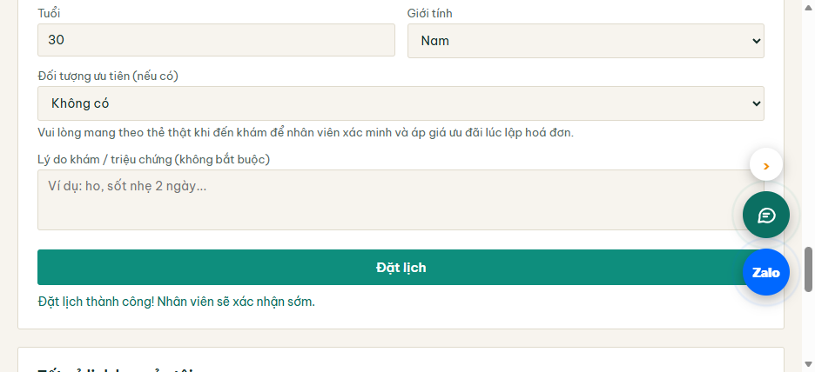
Bệnh nhân đặt lịch
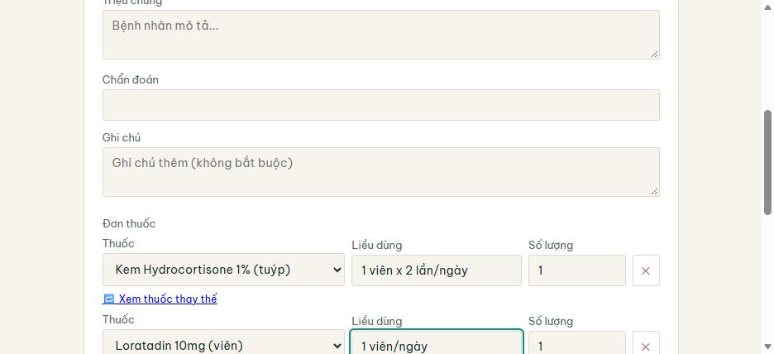
Bác sĩ kê đơn — cảnh báo tương tác thuốc
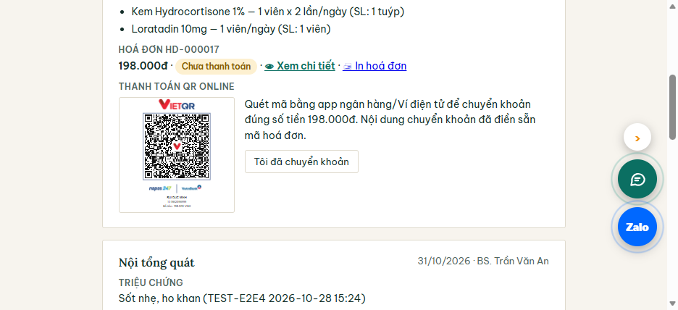
Bệnh nhân thấy mã QR VietinBank
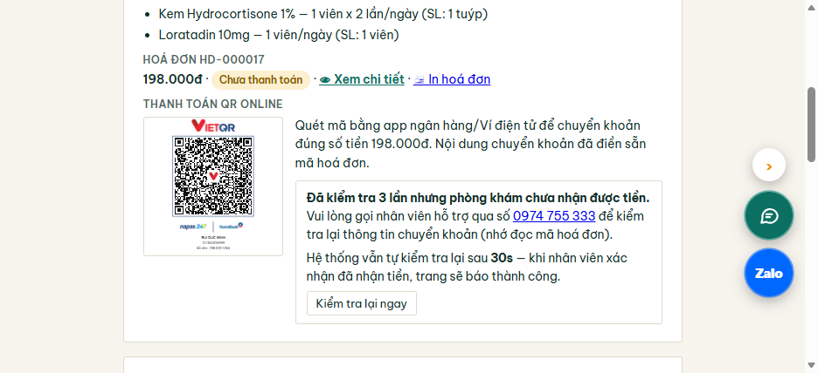
Sau 3 lần chưa có tiền — yêu cầu gọi nhân viên
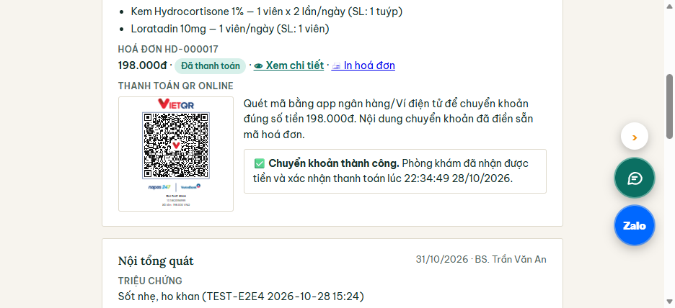
Tự báo chuyển khoản thành công sau khi nhân viên xác nhận

6. Dữ liệu test để lại trên hệ thống
Các dữ liệu tạm (thuốc thử, quy tắc tương tác, ca trực, tài khoản thử, lịch kiểm tra sức chứa) đều được tạo và xoá/huỷ ngay trong lúc test. Còn lại các bản ghi khám thật của luồng test — ghi chú bắt đầu bằng "TEST-E2E":
- Lịch hẹn hoàn thành kèm hồ sơ, đơn thuốc, hoá đơn đã thu, lịch tái khám (đã đến) của các vòng 3, 4 và vòng cuối (lịch #50, DT-000017, HD-000017); các lịch huỷ để test.
- Hoá đơn test đã cộng vào doanh thu thống kê. Hệ thống không có chức năng xoá lịch hẹn/hoá đơn — muốn loại khỏi thống kê thì xoá trực tiếp trong CSDL theo ghi chú "TEST-E2E".
Khuyến nghị: đổi mật khẩu 123456 của cả 4 tài khoản dùng để test vì đây là web công khai.

